2010年4月高等教育自学考试全国统一命题考试
概率论与数理统计（二）试题
课程代码：02197
一、单项选择题(本大题共10小题，每小题2分，共20分)
在每小题列出的四个备选项中只有一个是符合题目要求的，请将其代码填写在题后的括号内。错选、多选或未选均无分。
1．设A与B是任意两个互不相容事件，则下列结论中正确的是（ ）
A.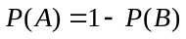 B. 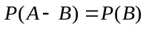
C. 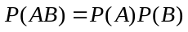 D. 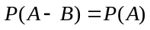
2．设A，B为两个随机事件，且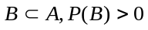，则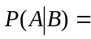（ ）
A.1 B.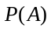
C.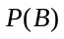 D.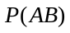
3．下列函数中可作为随机变量分布函数的是（ ）
A.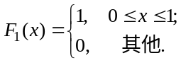 B.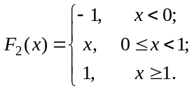
C. 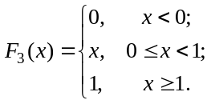 D. 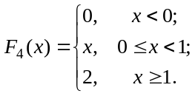
X | -1 | 0 | 1 | 2
P | 0.1 | 0.2 | 0.4 | 0.3
4．设离散型随机变量X的分布律为
则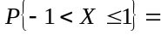（ ）

A.0.3 B.0.4
C.0.6 D.0.7
5．设二维随机变量（X，Y）的分布律为（ ）

Y  X | 0 | 1
0 | 0.1 | 0.1
1 | a | b
且X与Y相互独立，则下列结论正确的是
A.a=0.2,b=0.6 B.a=-0.1,b=0.9
C.a=0.4,b=0.4 D.a=0.6,b=0.2
6．设二维随机变量（X，Y）的概率密度为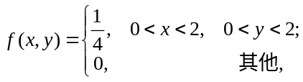
则P{0>X<1,0<Y<1}=（ ）
A. B.
C. D.1
7．设随机变量X服从参数为的指数分布，则E（X）=（ ）
A. B.
C.2 D.4
8．设随机变量X与Y相互独立，且X~N（0，9），Y~N（0，1），令Z=X-2Y，则D（Z）=（ ）
A.5 B.7
C.11 D.13
9．设（X，Y）为二维随机变量，且D（X）>0，D（Y）>0，则下列等式成立的是（ ）
A.E（XY）=E（X）·E（Y） B.Cov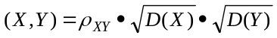
C. D（X+Y）=D（X）+D（Y） D.Cov(2X,2Y)=2Cov(X,Y)
10．设总体X服从正态分布N（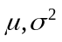），其中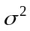未知，x₁,x₂,…，x _{n}为来自该总体的样本，为样本均值，s为样本标准差，欲检验假设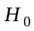: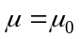，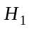: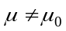,则检验统计量为（ ）
A.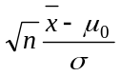 B. 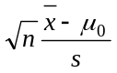
C. 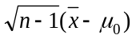 D. 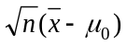
二、填空题(本大题共15小题，每小题2分，共30分)
请在每小题的空格中填上正确答案。错填、不填均无分。
11.设A，B为两个随机事件，若A发生必然导致B发生，且P（A）=0.6，则P（AB）=_____.
12．设随机事件A与B相互独立，且P（A）=0.7,P(A-B)=0.3,则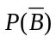=_______.
13.已知10件产品中有2件次品，从该产品中任意取3件，则恰好取到一件次品的概率等于______.
14.已知某地区的人群吸烟的概率是0.2，不吸烟的概率是0.8,若吸烟使人患某种疾病的概率为0.008，不吸烟使人患该种疾病的概率是0.001，则该人群患这种疾病的概率等于______.
15．设连续型随机变量X的概率密度为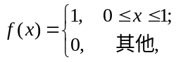则当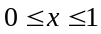时，X的分布函数F(x)=______.
16．设随机变量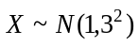，则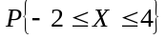=______.（附：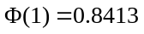）
17．设二维随机变量（X，Y）的分布律为
Y  X | 1 | 2 | 3
0 | 0.20 | 0.10 | 0.15
1 | 0.30 | 0.15 | 0.10
则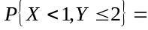______.
18．设随机变量X的期望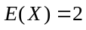，方差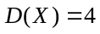，随机变量Y的期望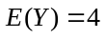，方差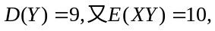，则X，Y的相关系数=______.
19．设随机变量X服从二项分布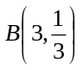，则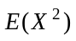=______.
20．设随机变量X~B（100，0.5），应用中心极限定理可算得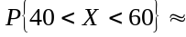______.
（附：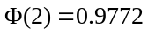）
21．设总体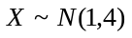,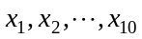为来自该总体的样本，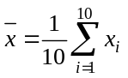,则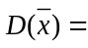______.
22．设总体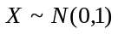,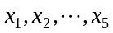为来自该总体的样本，则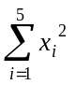服从自由度为______的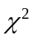分布.

23.设总体X服从均匀分布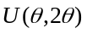,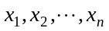是来自该总体的样本,则的矩估计=______.
24.设样本来自总体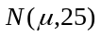,假设检验问题为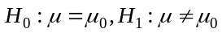,则检验统计量为______.
25.对假设检验问题,若给定显著水平0.05,则该检验犯第一类错误的概率为______.
三、计算题(本大题共2小题，每小题8分，共16分)
26.设随机变量X与Y相互独立,且X~N(0.1),Y~N(1,4).
(1)求二维随机变量(X,Y)的概率密度f(x,y);
(2)设(X,Y)的分布函数为F(x,y),求F(0,1).
27.设一批产品中有95%的合格品,且在合格品中一等品的占有率为60%.
求:(1)从该批产品中任取1件,其为一等品的概率;
(2)在取出的1件产品不是一等品的条件下,其为不合格品的概率.
四、综合题(本大题共2小题，每小题12分，共24分)
28.设随机变量X的概率密度为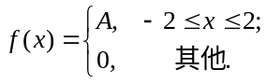
试求:(1)常数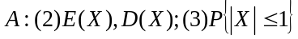.
29.设某型号电视机的使用寿命X服从参数为1的指数分布(单位:万小时).
求:(1)该型号电视机的使用寿命超过t(t>0)的概率;
(2)该型号电视机的平均使用寿命.
五、应用题(10分)
30.设某批建筑材料的抗弯强度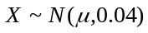,现从中抽取容量为16的样本,测得样本均值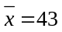,求的置信度为0.95的置信区间.(附:

